番禺中心医院医疗集团2024年春节
慰问品采购项目用户需求书
- 项目概况
序号 | 使用科室 | 货物名称 | 预算单价 | 参考数量 | 预算金额（元） | 备注
1 | 医院工会 | 2024年春节慰问品 | 300元/人 | 2865人 | 859500
根据《广东省基层工会经费收支管理实施细则（试行）》相关文件精神，拟为工会会员开展节日慰问。采购节日慰问品发放给工会会员，表示节日的慰问。
- 报价范围的定义
货物设计、制造、包装、运输、检测及验收合格之前及质保期内服务及备品发生的所有含税费用。
- 资格要求
- 供应商具有食品经营相关资质：提供营业执照，具有所供应食品经营范围。
- 产品具备《产品质量合格证》等，符合产品生产质量标准，食用安全。
- 是否进口产品
否
- 是否接受联合体投标
否
- 技术要求
（一）交货要求
1.交货期：采购人确定送货地址后 15日内送达各地址。供应商需提前备货。
2.交货方式和地点：成交供应商按照以下方式配送、交付货物：乙方按照甲方提供的员工收货地址、收货人姓名及手机号码及联系人的姓名、工号、手机号码等重要信息，采用快递配送（配送要求：快递员需电话联系收货人确认，并有短信通知），一件代发，全国包邮。
（二）货物质量要求
1.成交供应商须提供全新的、未使用过的货物，是目前的型号，其质量、规格及技术特征符合需求文件的要求。
2.产品必须提供出厂合格证。
3.货物制造质量出现问题，成交供应商应负责三包（包修、包换、包退），费用（含退还邮费）由成交供应商负责。
4.成交供应商承诺快递耗损率在0.5%-1%，货物在运输途中造成的质量问题，成交供应商应在收到通知后7天内完成退换货。
- 商务要求
- 验收要求：成交供应商应设置具体售后对接服务人员并提供联系方式。采购人通知甲方员工自收到产品后对货物进行验收,如发现存在产品质量问题，7天内向售后服务人员提出售后服务申请。成交供应商根据实际情况及时处理。逾期未提出异议的，视为验收合格。
- 付款条件：
1.按实际采购数量及成交单价结算。全部货物配送完毕后、采购人收齐有效请款资料确认无误并无扣款事项后在25个工作日内，支付至合同总价的100 %，遇节、假日顺延（具体付款方式以采购人财务制度为准）。
2.成交供应商凭以下有效请款资料与采购人结算：
（1）请款函；
（2）成交供应商依法开具的等额发票；
（3）收货情况汇总表。（物流快递导出信息）
（4）采购合同和廉洁购销合同
- 套餐清单：可供员工选择的有以下三个套餐，每位员工选择其中一个套餐作为春节慰问品。
1.套餐A:
序号 | 品牌 | 产品名称 | 规格 | 单位 | 参考图片  (仅供参考,具体以实物为准) | 产地 | 扶贫采购要求 | 单价报价
1 | 西圣 | 混合坚果礼包 | 750g(25g*30袋) | 盒 | 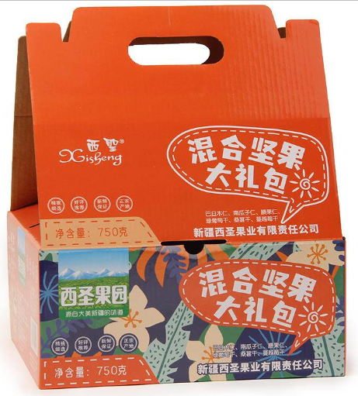 | 新疆 | 832平台扶贫采购
2 | 盛如南广 | 带皮原味腰果仁 | 500g | 罐 | 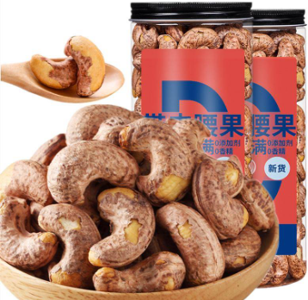 | 新疆 | 832平台扶贫采购
3 | 顾创绿野 | 枣夹核桃仁 | 250g | 袋 | 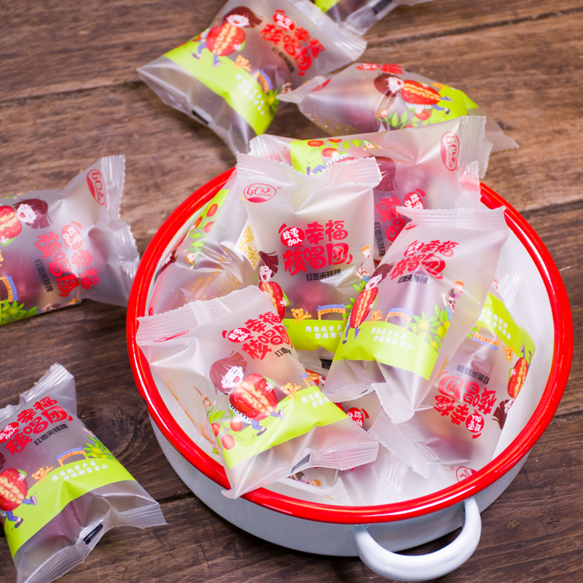 | 贵州 | 832平台扶贫采购
4 | 香薯爷 | 真空倒蒸红薯条 | 250g | 包 | 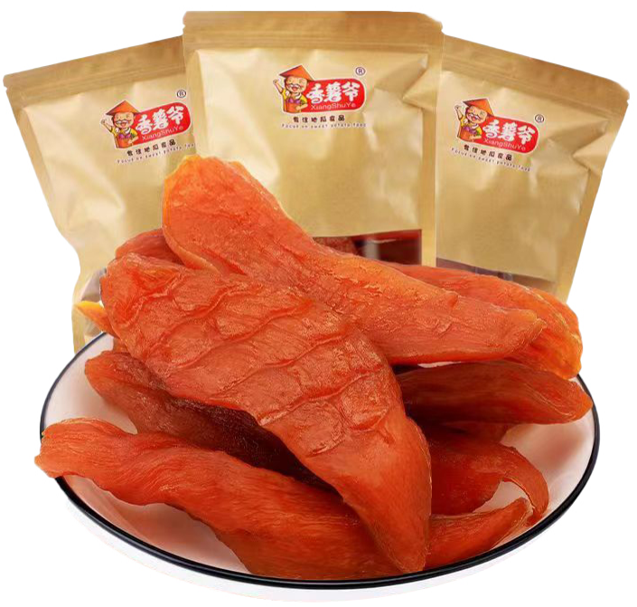 | 贵州 | 832平台扶贫采购
5 | 寿桃 | 寿桃非油炸低脂荞麦面 | 1.75kg | 盒 | #NAME? | 广东 | /
6 | 二冒子 | 盐焗开心果 | 250g | 袋 | 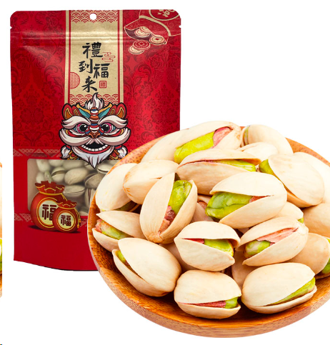 | 陕西 | 832平台扶贫采购
★合计：（合计总价不得超过300元）

- 套餐B：
序号 | 品牌 | 产品名称 | 规格 | 单位 | 参考图片  (仅供参考,具体以实物为准) | 产地 | 备注 | 单价报价
1 | 管仕特色中药 | 威宁天麻 | 250g | 瓶 | 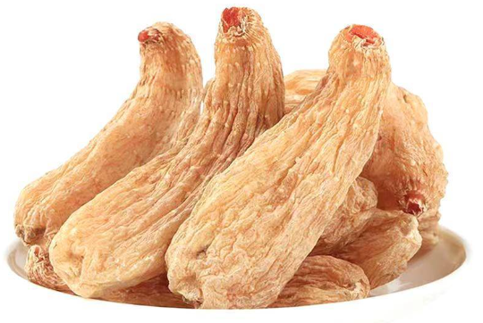 | 贵州 | 832平台扶贫采购
2 | 管仕特色中药 | 威宁当归 | 150g | 瓶 | 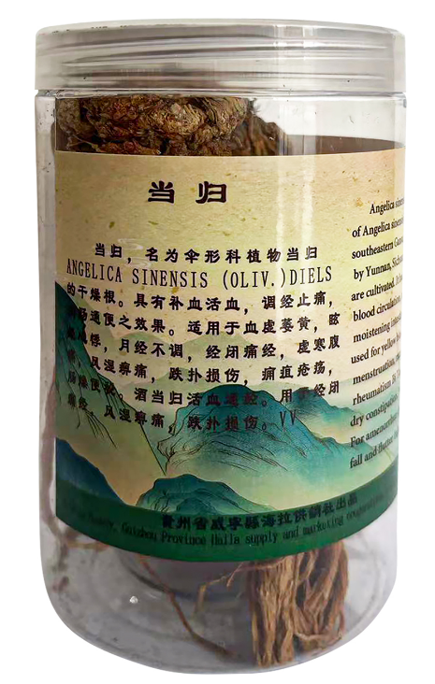 | 贵州 | 832平台扶贫采购
3 | 客来客往 | 五指毛桃（扎把） | 250g | 袋 | 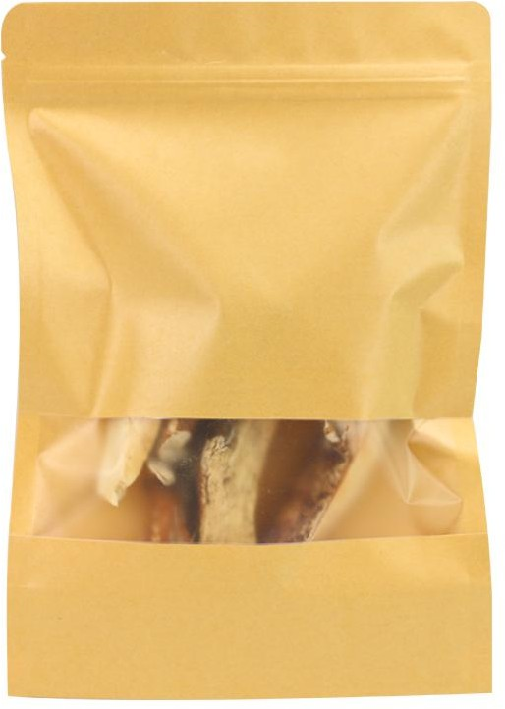 | 广东 | /
4 | 燕联 | 霸王花 | 226g | 袋 | 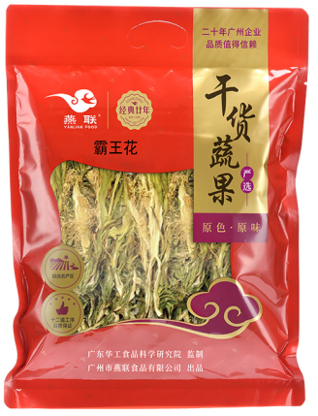 | 广东 | /
5 | 寿桃 | 寿桃非油炸低脂荞麦面 | 1.75kg | 盒 | #NAME? | 广东 | /
6 | 粤众佳源 | 百合干 | 250g | 包 | 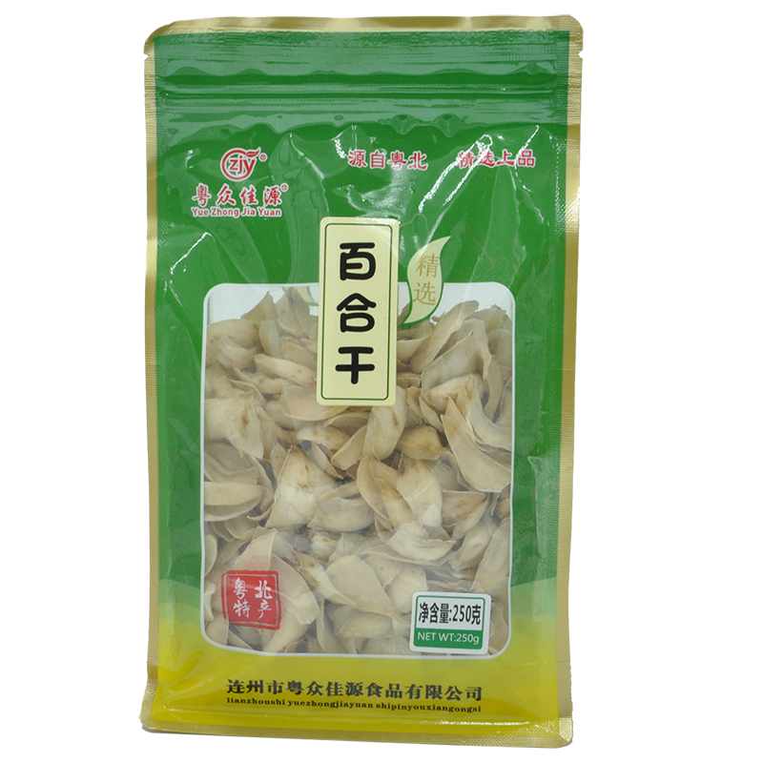 | 广东 | /
7 | 西圣 | 新疆红枸杞 | 120g | 袋 | 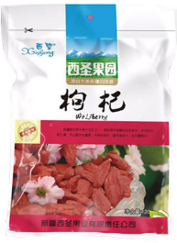 | 新疆 | 832平台扶贫采购
★合计：（合计总价不得超过300元）

- 套餐C:
序号 | 品牌 | 产品名称 | 规格 | 单位 | 参考图片  (仅供参考,具体以实物为准) | 产地 | 备注 | 单价报价
1 | 佳穗绿产 | 佳穗红色凯香米（黔南供销社） | 2.5千克 | 袋 | 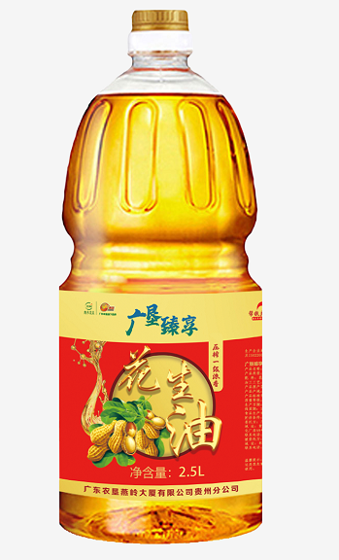  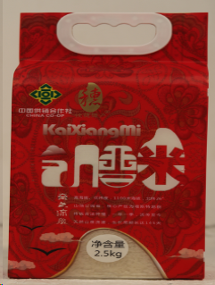 | 贵州 | 832平台扶贫采购
2 | 广垦臻享 | 广垦臻享花生油 | 2.5L | 瓶 |  | 贵州 | 832平台扶贫采购
3 | 遵义 | 贵州老字号遵义纯牛奶 | 200ml*12盒 | 提 |  | 贵州 | 832平台扶贫采购
4 | 粤清香 | 粤清香龙眼干（瓶装） | 200克 | 罐 | 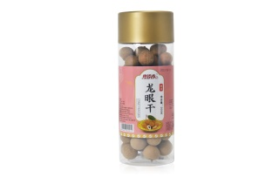 | 广东 | /
5 | 维达 | V2880-A（电商）100抽3层棉韧立体美抽取式面巾 | （1×20）装/箱 | 箱 |  | 广东 | /
6 | 禺山腊味 | 禺山腊味经典腊肠 | 500g | 包 | 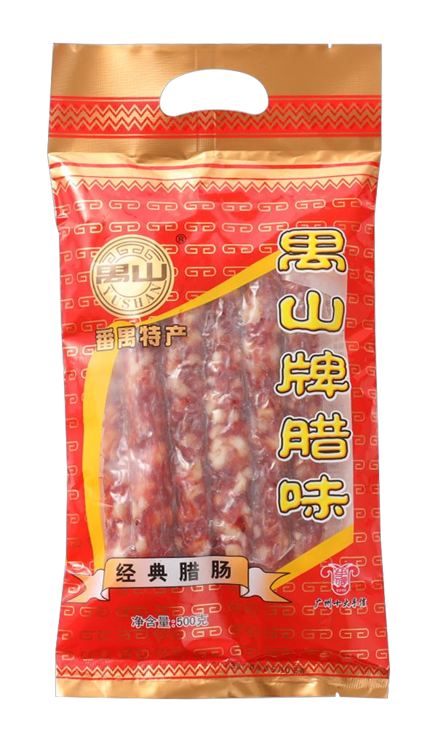 | 广东 | /
★合计：（合计总价不得超过300元）

九、报价要求：
1、套餐A、B、C限价均为300元，超过限价为无效报价。
2、供应商须对各套餐进行总报价，同时对套餐清单每种产品进行分项报价。
3、报价包含货款、运输、邮递到家、包装、人工、税费等所有费用。

